Nama : Tio Septiadi Murbiantoro

Nim : L200170099

Kelas : C

Modul : 5

LATIHAN 5.3.1

1. 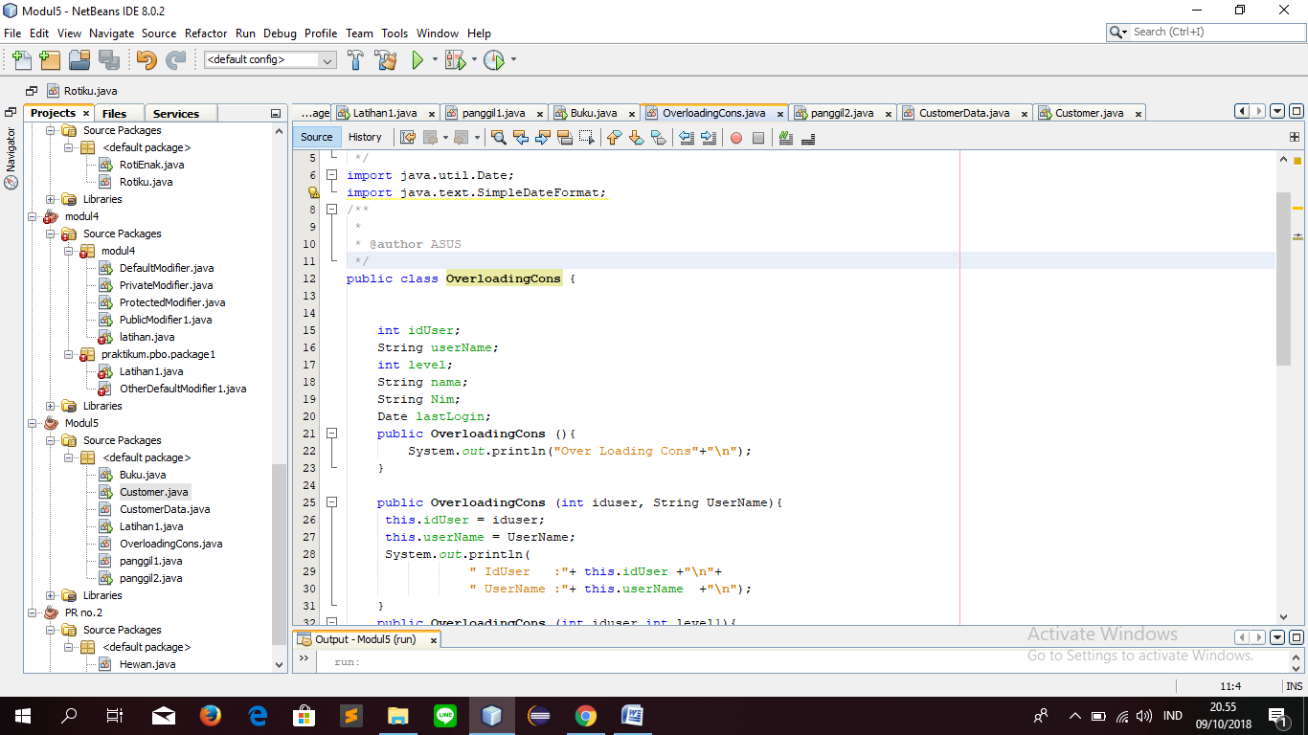

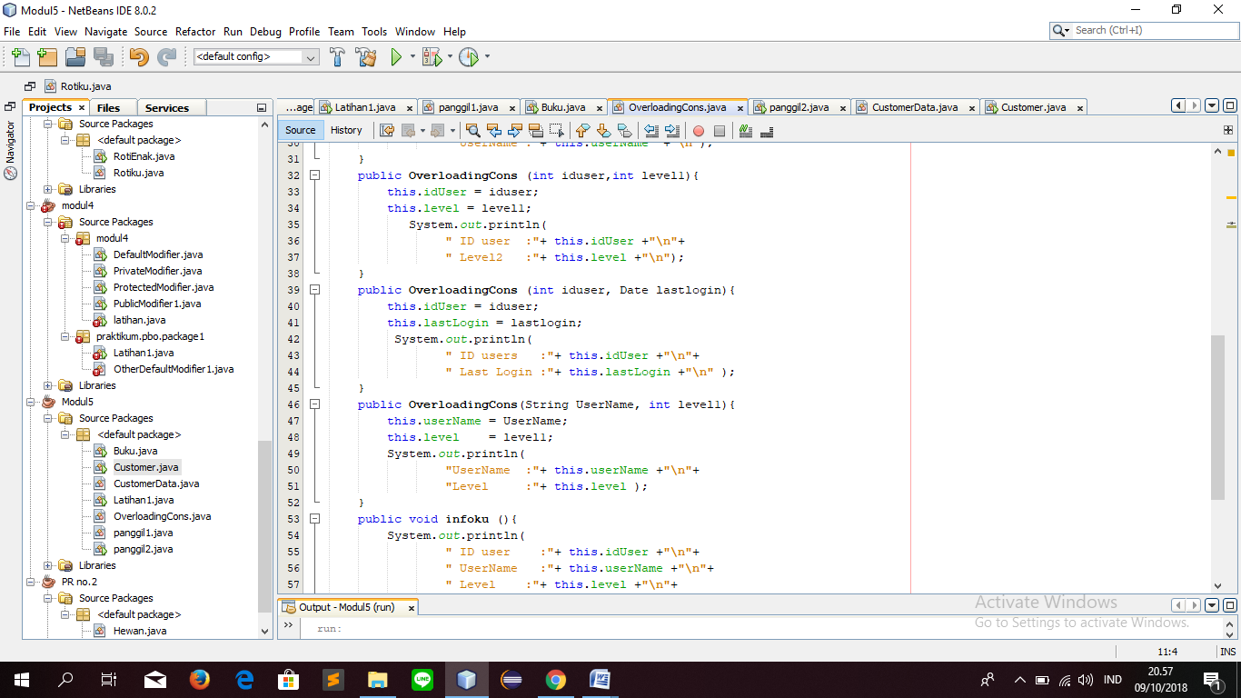

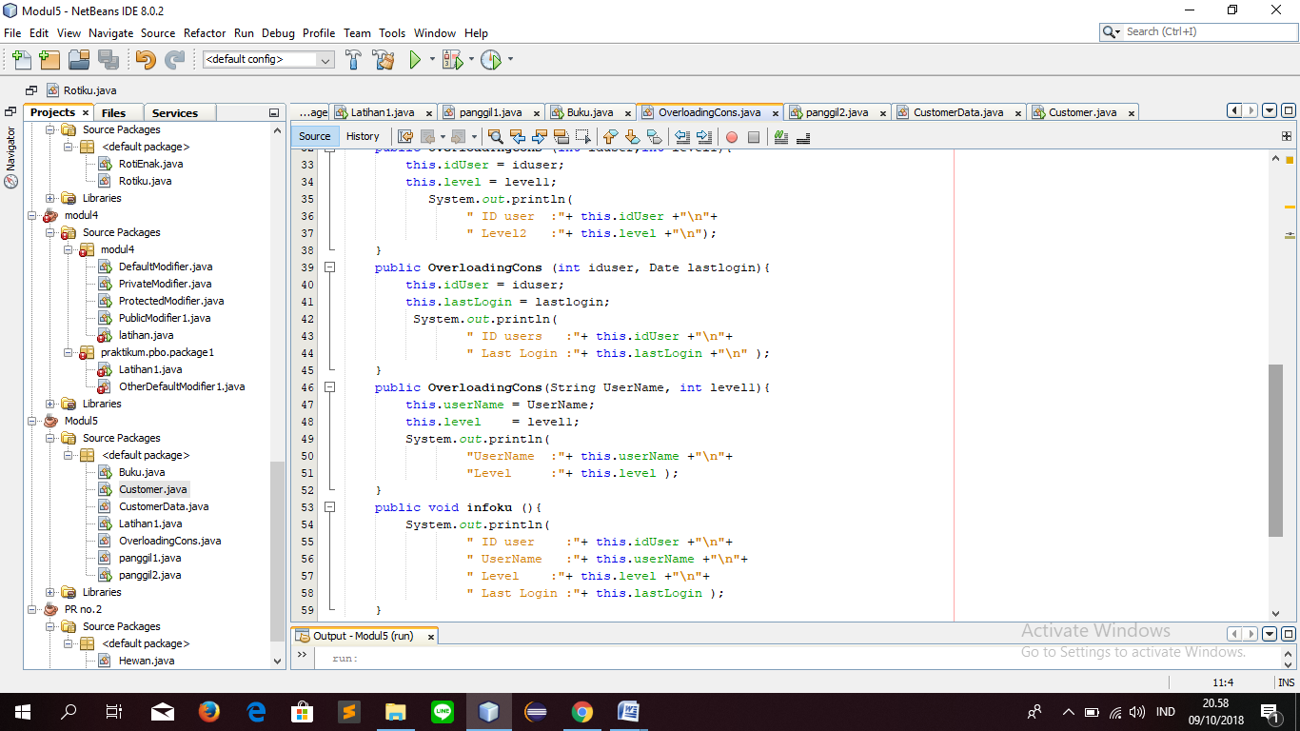

2.Kelas Baru dengan method main untuk membuat object dari kelas sebelumnya dan hasil outputnya

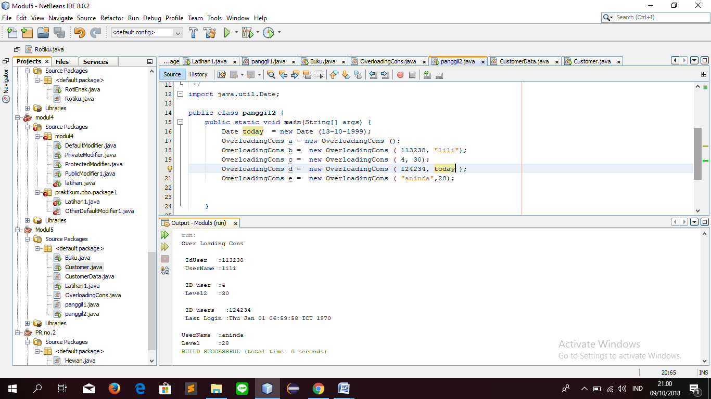

3. kelas baru dengan nama CustomerData dengan var nama,alamat,tanggal lahir, pekerjaan dan gaji. Dan terdapat 3 overloading

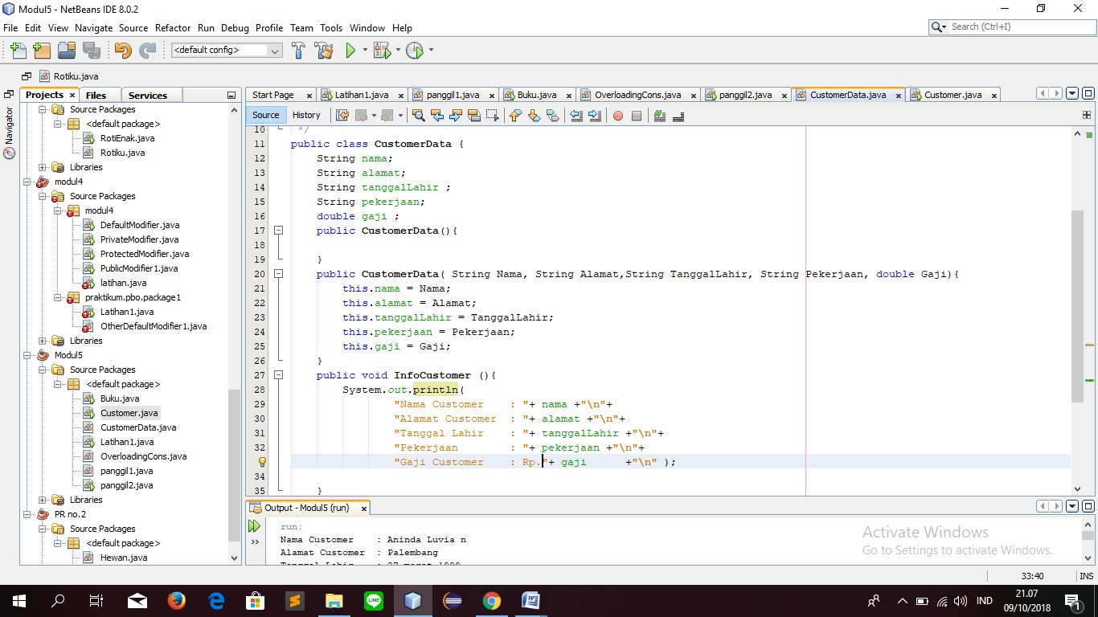

4. kelas baru Customer

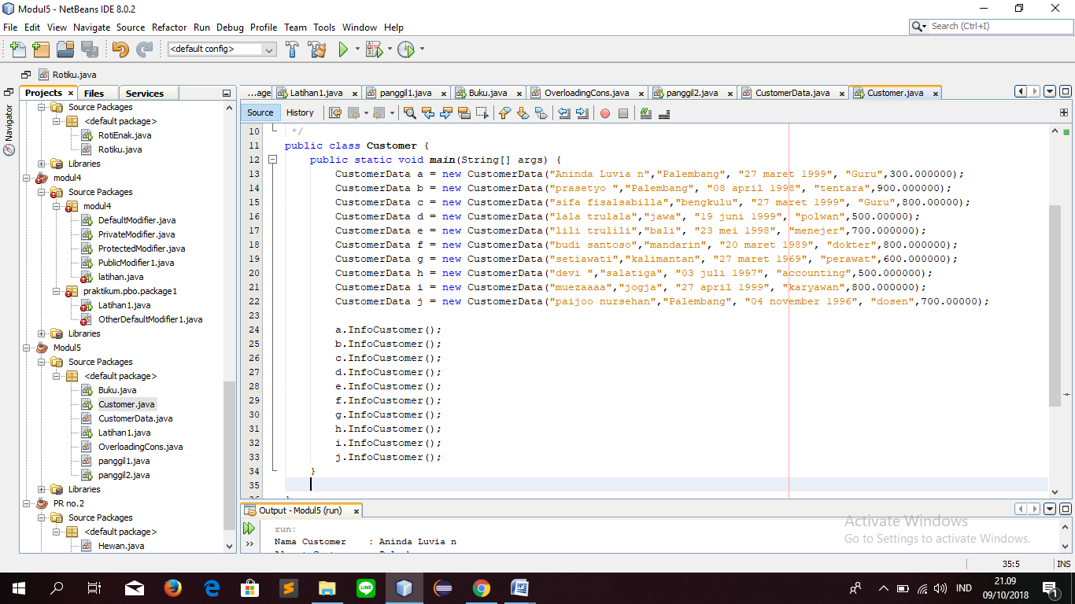

**Hasil Outputnya:**

